Conceitos Essenciais sobre Gerenciamento de
Doc.
3.1
Variabilidade em Linha de Produto de Software

I. Linha de Produto de Software
Uma Linha de Produto de Software (LPS) corresponde a um conjunto de sistemas de software que compartilham características comuns e gerenciáveis que satisfazem a necessidade de um segmento particular ou de uma missão. Este conjunto de sistemas é denominado também, família de produtos. Os membros da família são produtos específicos desenvolvidos de maneira sistemática a partir da instanciação de uma infraestrutura comum de uma LPS, chamada núcleo de artefatos.
O núcleo de artefatos é formando por um conjunto de características comuns (similaridades) e características variáveis (variabilidades). As variabilidades podem estar associadas a diferentes níveis de abstração, como a descrição da arquitetura ou o código fonte. Elas auxiliam na geração de produtos específicos distintos de um mesmo domínio. Dessa forma, diminuem o custo e o tempo de desenvolvimento, reduzem riscos e perdas, além de reduzirem o time to market e justificarem o retorno de investimento (ROI).
O gerenciamento de variabilidades é uma das atividades mais importantes no gerenciamento de uma LPS, tendo sido foco de atenção por diversos pesquisadores, como pode ser percebido pelas diversas abordagens presentes na literatura.
Em síntese, variabilidade é a forma como os membros de uma família de produtos podem se diferenciar entre si. Ela permite distinguir os diversos produtos de uma LPS.
A variabilidade é descrita por pontos de variação e variantes:
- Ponto de variação: um local específico de um artefato em que uma decisão de projeto ainda não foi tomada, assim, foi adiada;
- Variante: corresponde a uma alternativa de projeto para resolver uma determinada variabilidade.
- Restrições entre variantes: define os relacionamentos entre duas ou mais variantes para que seja possível resolver um ponto de variação ou uma variabilidade.
A aplicação dos conceitos acima descritos são apresentadas na Figura 1.
A maioria das abordagens desenvolvidas para auxiliar na identificação e representação de variabilidades envolvem diversos conceitos e modelos de representação, como o uso de estereótipos e diagramas.
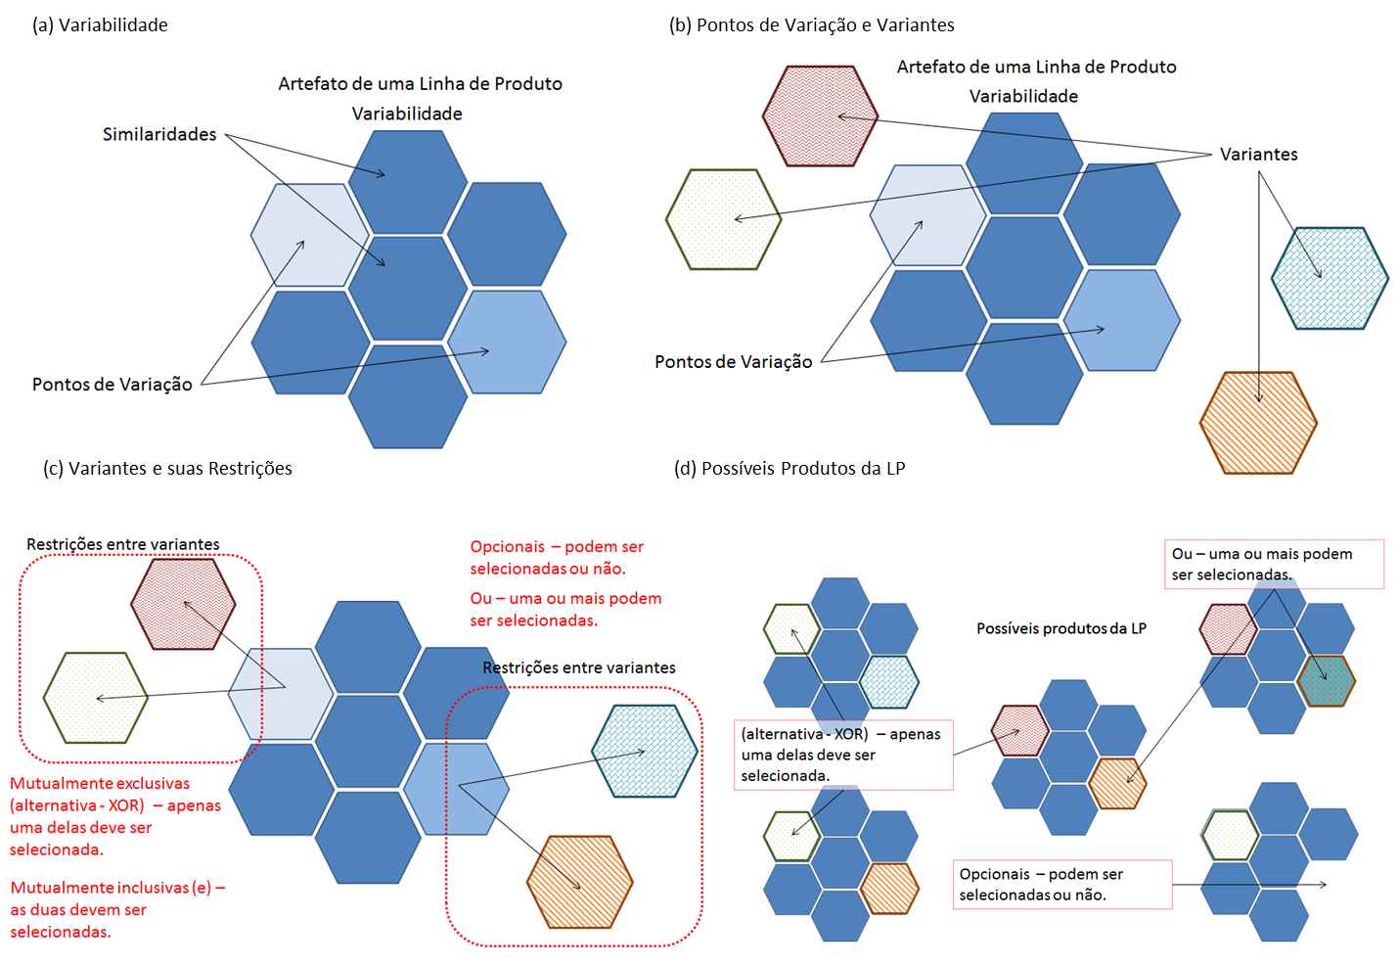
Figura 1 – Exemplo dos Conceitos de Variabilidade, Pontos de Variação, Variantes e Restrições entre Variantes.

